Памятка для родителей

«Скулшутинг, «Колумбайн, Синдром Вертера»

Скулшутинг – это вооруженное нападение учащегося (стороннего человека) на учащихся внутри учебного заведения. Первый случай вооруженного нападения подростка на педагога произошел в России в 2014 г. До 2018 г. зафиксировано15 случаев стрельбы и 7 конфликтов с использованием колюще-режущих предметов. Из-за этого погибли три ученика, два педагога и один полицейский.
После таких вопиющих случаев в прессе появилось новое определение – «субкультура Колумбайн».
«Колумбайн» – это название школы в США, в которой в 1999 г. произошло вооруженное нападение учеников на своих одноклассников. У подростков, устроивших тогда стрельбу в школе, появились последователи, которые стали повторять такие страшные поступки.

С индром Вертера – подражательные убийства (самоубийства). Известна закономерность: как только случается громкое, необычное убийство (самоубийство), тут же начинается волна подражательных. Подростки наиболее подвержены влиянию, поэтому субкультура «Колумбайн» так быстро набрала обороты и получила немалое количество последователей.

Внешние причины совершения скулшутинга:
- конфликтная обстановка внутри семьи;
- нарушенная коммуникация в школе со сверстниками или педагогами;
- длительное социальное неблагополучие;
- видеоигры, социальные сети.
Внутренние причины совершения скулшутинга:
- затяжное депрессивное состояние;
- ведомость, незрелость, внушаемость.
При совокупности всех факторов, которые воздействуют на психику ребенка и его поведение на протяжении длительного периодаможет совершениекакого-либо страшного поступка.
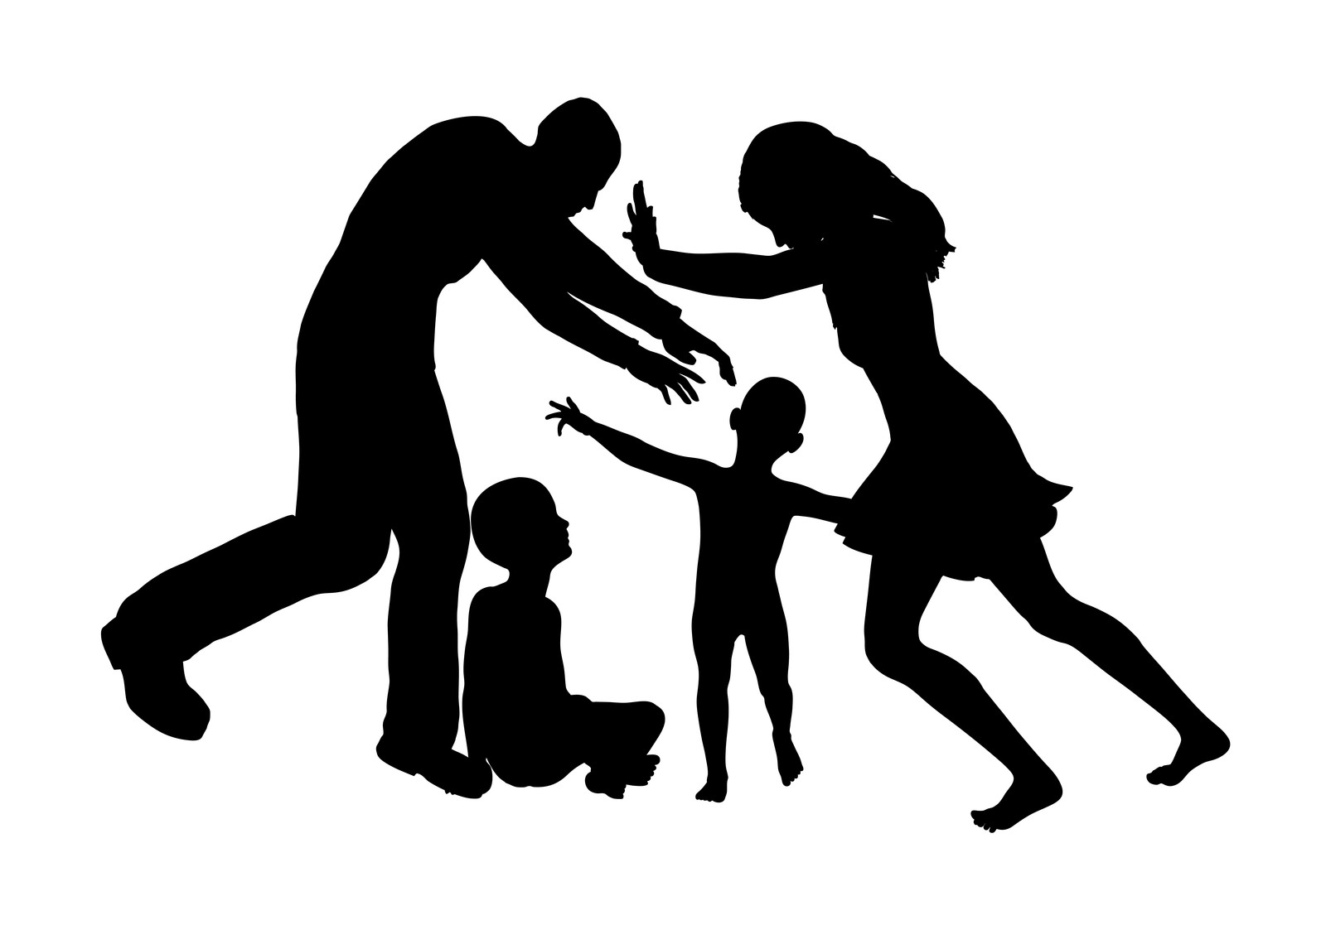
Н а что родителям следует обратить внимание:
Внутрисемейные отношения
в семье родители являются главным авторитетом в глазах ребенка, а семейные традиции и правила представляются ребенку самыми правильными. Дети, воспитывающиеся в семьях, где царит недоверие, насилие и жестокость, несут подобную схему общения в общество;
Проявление подростком агрессии агрессия в подростковом возрасте проявляется часто. Чаще всего за повышенной агрессивностью стоит защитный механизм, который срабатывает, чтобы защититься от окружающего мира;


О тношения со сверстниками
в подростковом возрасте общение со сверстниками приобретает важное значение. В этот период подростки часто меняют друзей, ища «свою компанию» – ту, в которой будут приниматься переживания и установки подростка. Если общения нет или с ним имеются проблемы, то у подростка можно наблюдать появление серьезных проблем. Задача родителей – помочь ребенку решить проблему общения со сверстниками, определить причину возникновения разногласий;
Психологические травмы
Если рассматривать случаи скулшутинга, то можно проследить четкую тенденцию: подростки, расстрелявшие своих одноклассников, являлись жертвами травли в школе, которая продолжалась достаточно долгое время. Ситуация психологического (и физического) насилия оставила свой отпечаток на психике детей – они были травмированы, и эта травма ежедневно влияла на их состояние. Травля может быть прямой – когда ребенка бьют, обзывают, дразнят, портят его вещи или отбирают деньги, а может быть и косвенной – распространение слухов и сплетен, бойкотирование, манипуляция
дружбой.


